INFORME TÉCNICO

(Caso–Laboratorio / Proyecto de Titulación)

Personalización Data-Driven en E-Commerce: Predicción de Recompra para la Retención de Clientes (Caso Olist)
Autor: Alexander Baidal
Tutor(a): Roque Jacinto Hernández Bustos
Maestría en Inteligencia Artificial y Ciencia de Datos — Universidad Casa Grande
Guayaquil, agosto de 2026

1. Introducción
ShopMart (empresa ficticia de e-commerce de tamaño mediano) busca convertir sus datos de clientes y transacciones en una palanca concreta de retención. Este informe documenta el desarrollo de un caso de ciencia de datos que resuelve ese reto usando el dataset público Olist Brazilian E-Commerce como sustituto curado de los datos de ShopMart.

1.1 Problema / Reto
ShopMart opera en un mercado de e-commerce altamente competitivo. La adquisición de un cliente nuevo cuesta del orden de 5 veces más que retener a uno existente, y la compañía enfrenta tasas de recompra estancadas y campañas de marketing insuficientemente dirigidas a señales reales de comportamiento. El reto de negocio es anticipar, tan pronto como sea posible tras el primer pedido, qué clientes tienen mayor probabilidad de convertirse en compradores recurrentes, para enfocar ahí el esfuerzo de retención. Se resuelve con el dataset Olist (~100,000 pedidos, 2016–2018), que reproduce fielmente la dinámica transaccional de una plataforma de e-commerce de tamaño medio.

1.2 Objetivo general
Desarrollar y validar un modelo predictivo que estime la probabilidad de que un cliente realice una segunda compra a partir de la experiencia observada en su primer pedido, complementado con una segmentación de clientes basada en RFM (Recencia, Frecuencia, Monto), como base analítica para estrategias de retención y personalización data-driven en ShopMart.

1.3 Objetivos específicos
• Integrar y perfilar las 9 tablas del dataset Olist en una tabla analítica a nivel cliente, libre de fuga de información temporal.
• Realizar un análisis exploratorio que identifique los factores asociados a la recompra y oriente la ingeniería de características.
• Diseñar, entrenar y validar un modelo de clasificación binaria (recompra vs. no recompra) con una métrica adecuada al desbalance de clases.
• Interpretar el modelo final (importancia de variables, desempeño por subgrupo) y traducirlo en recomendaciones accionables de negocio.
• Construir una segmentación RFM de la base completa de clientes como herramienta complementaria de marketing/CRM.
• Documentar las consideraciones éticas y de privacidad relevantes para un eventual despliegue.

1.4 Alcance y supuestos
El proyecto es un proof-of-concept académico, no un sistema en producción. Se trabaja exclusivamente con el dataset Olist provisto (sin fuentes externas), con pedidos entre septiembre de 2016 y octubre de 2018. Se declaran los siguientes supuestos, necesarios porque el dataset es una fotografía estática sin etiqueta de churn explícita:
• La recompra se define de forma binaria y no acotada por ventana de tiempo: un cliente recompra si tiene 2 o más pedidos en todo el dataset.
• Se excluyen los clientes cuyo primer pedido ocurrió en los últimos 90 días del dataset, para no penalizar por falta de tiempo de observación (censura).
• El modelo predictivo usa solo clientes cuyo primer pedido fue entregado (order_status = delivered), porque las features de entrega y reseña solo están completas en ese caso.
• La tabla de geolocalización no se integra, por tamaño y calidad heterogénea; se usa customer_state como proxy geográfico.

1.5 Criterios de éxito
(a) El modelo final debe superar de forma consistente a un clasificador base (DummyClassifier) en la métrica primaria (Average Precision / PR-AUC), dado el desbalance severo de clases (~3.3% de recompra). (b) El desempeño debe traducirse en una métrica de negocio interpretable — lift del decil superior de score frente a un contacto aleatorio — sustancialmente mayor a 1.0x. (c) El pipeline completo (EDA → features → modelo → segmentación) debe ser reproducible (semilla fija, artefactos versionados) y estar documentado con el detalle suficiente para sustentar la defensa del caso.

2. Análisis y Estrategia de Datos (Resumen de EDA y preparación)
Esta sección resume la metodología de análisis exploratorio, la preparación de datos y los hallazgos clave documentados en detalle en el Notebook 1 (ver Anexo 6.1).

2.1 Descripción del dataset y variables
El dataset Olist Brazilian E-Commerce (Kaggle, licencia CC BY-NC-SA 4.0, uso académico) contiene ~100,000 pedidos de un marketplace brasileño, con fecha de compra entre el 4 de septiembre de 2016 y el 17 de octubre de 2018. Se distribuye en 9 tablas CSV relacionadas por claves: orders (ciclo de vida del pedido), order_items (ítems, precio, flete), order_payments (forma y cuotas de pago), order_reviews (calificación 1–5 y comentario), products (categoría y atributos físicos), customers (ubicación), sellers, geolocation (no utilizada, ver 1.4) y la tabla de traducción de categorías de producto. La variable objetivo construida, repeat_purchase, es binaria: 1 si el customer_unique_id tiene 2 o más pedidos en todo el dataset, 0 si tiene solo uno. De 96,096 clientes únicos totales, tras aplicar los filtros de censura y estado de entrega (sección 1.4), quedan 84,282 clientes elegibles para el modelado, con una tasa de recompra de 3.30% — un desbalance de clases severo que condiciona toda la estrategia de modelado (sección 3).

2.2 Ingesta, limpieza y preprocesamiento
Se perfiló cada tabla (tipo de dato, cardinalidad, % de nulos) y se validaron reglas de integridad: ausencia de order_id/customer_id duplicados, pedidos con más de una reseña, columnas constantes y columnas de alta cardinalidad. Decisiones clave de limpieza: los nulos en fechas de entrega no se imputan (son estructurales — un pedido cancelado no tiene fecha de entrega) y se manejan filtrando por order_status; las reseñas duplicadas por pedido se deduplican conservando la más reciente; los nulos en atributos de producto se imputan dentro del pipeline de sklearn (no manualmente), para evitar criterios de imputación inconsistentes entre el desarrollo y un eventual despliegue. Se calculó un hash determinístico de cada tabla cruda y de la tabla analítica final para trazabilidad entre ejecuciones.

2.3 Análisis Exploratorio (EDA)
El EDA se realizó sobre la tabla analítica a nivel cliente (un registro por primer pedido). Los hallazgos clave que orientaron el modelado fueron:
• Desbalance severo del target (~3.3% recompra) → métrica primaria PR-AUC en el modelado (sección 3).
• Colas largas en variables monetarias (total_price, total_freight), típicas de e-commerce.
• Ninguna variable individual (incluyendo review_score) muestra correlación fuerte con la recompra (|rho|<0.03) — el fenómeno es multi-causal.
• Colinealidad entre total_price y total_payment_value: se retiene solo total_price.
• Estacionalidad moderada en volumen y tasa de recompra por mes de compra.
• 71 categorías de producto con distribución long-tail: se agrupan a las 15 más frecuentes + "other".
• customer_city tiene alta cardinalidad (~4,000 valores) y se excluye; se retiene customer_state (27 categorías).
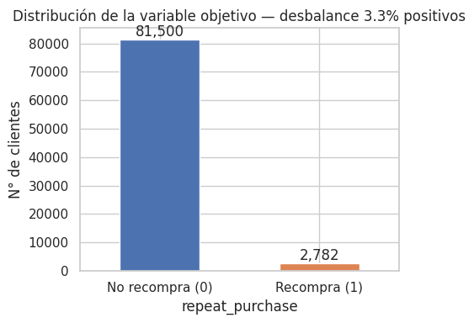
Figura 1. Distribución de la variable objetivo (repeat_purchase) — desbalance ~3.3% positivos.
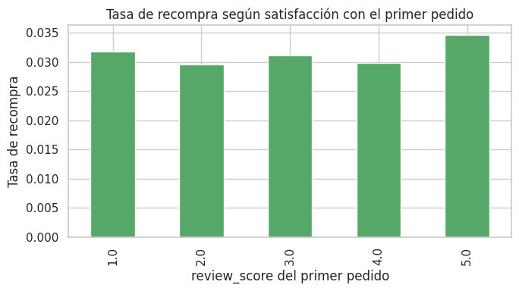
Figura 2. Tasa de recompra según el review_score del primer pedido: la relación es prácticamente plana (2.96%–3.46%), sin tendencia monótona — la satisfacción declarada no es, por sí sola, un driver fuerte.
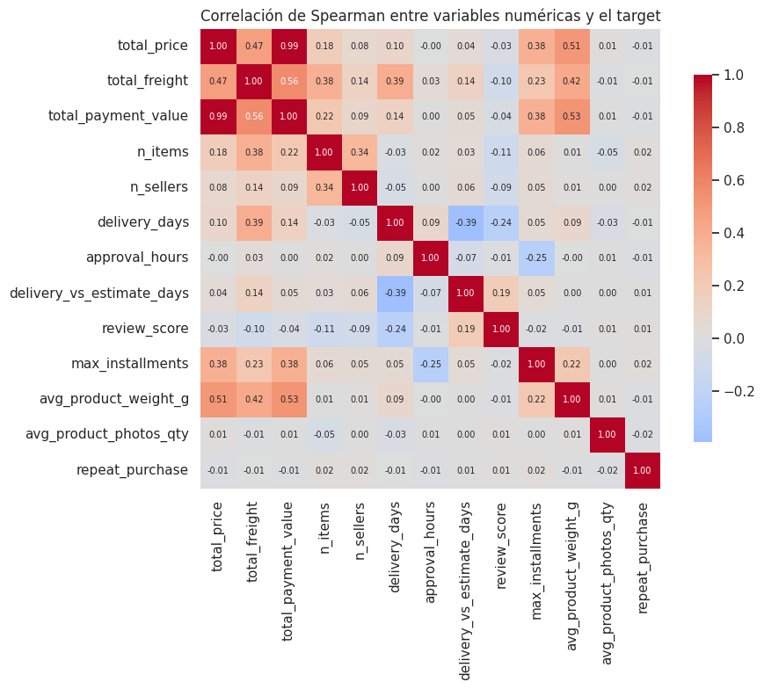
Figura 3. Correlación de Spearman entre variables numéricas y el target.

2.4 Ingeniería de características y estrategia de modelado (justificación)
A partir de los hallazgos del EDA se construyeron 23 features de negocio a partir del primer pedido: valor y composición del pedido (n_items, n_sellers, total_price, total_freight, freight_ratio, price_per_item), pago (max_installments, main_payment_type), producto (main_category_grouped, peso y fotos promedio), experiencia de entrega (delivery_days, approval_hours, delivery_vs_estimate_days, is_late_delivery), satisfacción (review_score, has_review) y estacionalidad (mes, día de semana, trimestre de compra). Las categóricas se codificaron con one-hot encoding (agrupando categorías poco frecuentes en "other" para controlar cardinalidad) y las numéricas se imputaron por mediana y se estandarizaron, todo ensamblado en un ColumnTransformer de scikit-learn ajustado solo sobre el conjunto de entrenamiento (evita fuga de información). El resultado son 70 columnas transformadas, persistidas junto con el pipeline (preprocessor.joblib) para su reutilización idéntica en el Notebook 2.

3. Diseño y Validación de Modelos (Resumen de entrenamiento, métricas y resultados)
Esta sección resume la estrategia experimental, el entrenamiento y la validación documentados en detalle en el Notebook 2 (ver Anexo 6.2).

3.1 Selección y justificación metodológica
Se evaluaron tres candidatos: un DummyClassifier (cota inferior, reproduce la tasa base sin usar señal), una LogisticRegression con class_weight='balanced' (modelo interpretable, coeficientes auditables) y un HistGradientBoostingClassifier (ensemble de árboles, robusto a las colas largas detectadas en el EDA y capaz de capturar interacciones no lineales entre variables). La hipótesis de trabajo, dado que el EDA no encontró variables individuales con correlación fuerte con el target, fue que un ensemble superaría moderadamente tanto al baseline como al modelo lineal. La comparación por validación cruzada (sección 3.3) solo confirmó parte de esta hipótesis: ambos modelos superaron claramente al baseline, pero la regresión logística obtuvo un PR-AUC de CV ligeramente superior al del ensemble — un empate técnico esperable cuando la señal subyacente es débil y sin interacciones fuertes. Se optó igualmente por continuar la optimización de hiperparámetros sobre el ensemble, por su mayor margen de mejora vía tuning y su capacidad de capturar interacciones no explotadas por un modelo lineal.

3.2 Implementación y configuración experimental
Partición hold-out estratificada 70/15/15 (train/val/test) sobre repeat_purchase, ordenada temporalmente antes del split para que el test contenga a los clientes más recientes. Validación cruzada StratifiedKFold (3 folds) para preservar la proporción de clases dado el desbalance severo. Optimización de hiperparámetros del HistGradientBoostingClassifier con RandomizedSearchCV (6 combinaciones, scoring=average_precision) sobre max_iter, max_depth, learning_rate, l2_regularization y min_samples_leaf. El umbral de decisión final no se fija en 0.5 (produciría recall≈0 para la clase minoritaria) sino que se calibra maximizando F1 sobre el conjunto de validación. Semilla fija (RANDOM_STATE=42) en todos los pasos con aleatoriedad.

3.3 Entrenamiento y evaluación
La comparación inicial por validación cruzada (detalle en sección 3.1) mostró un empate técnico entre la regresión logística (PR-AUC CV = 0.0468) y el ensemble (PR-AUC CV = 0.0455), ambos por encima del baseline (0.0330):
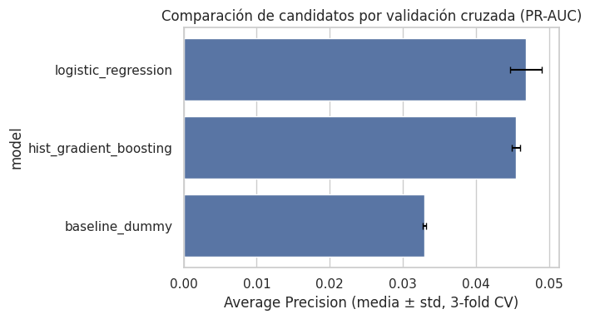
Figura 4. Comparación de candidatos por validación cruzada (PR-AUC, 3-fold).
Métricas finales del modelo seleccionado (HistGradientBoostingClassifier optimizado):
Conjunto | PR-AUC (Average Precision) | ROC-AUC | Otras métricas
Validación | 0.0494 | 0.6073 | —
Test | 0.0590 | 0.6308 | Brier=0.0317 · Lift top-decil=2.27x

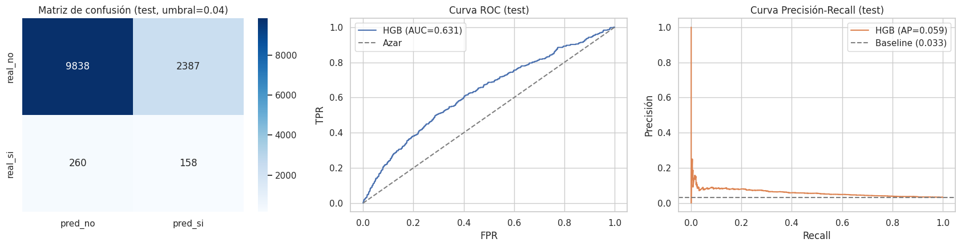
Figura 5. Matriz de confusión, curva ROC y curva Precisión-Recall en test.

3.4 Resultados e interpretación
El modelo mejora de forma consistente sobre el baseline en PR-AUC (0.059 vs. 0.033 de tasa base), pero el valor absoluto es modesto y confirma la hipótesis del EDA: la recompra depende de factores no observados en el dataset (competencia, necesidad real del producto, campañas externas). Traducido a negocio: contactar al 10% de clientes con mayor score produce una tasa de recompra observada 2.27 veces superior a un contacto aleatorio — un lift moderado pero accionable para focalizar presupuesto de marketing/CRM. El análisis de permutation importance (figura 6) muestra que las variables más influyentes coinciden con las señales identificadas en el EDA (valor del pedido, cuotas de pago, flete, tiempos de entrega y algunas categorías de producto), dando consistencia narrativa entre el análisis exploratorio y el modelo final. El análisis de errores por subgrupo (categoría de producto, customer_state) no reveló degradaciones sistemáticas de desempeño, aunque el volumen por subgrupo es limitado y estas estimaciones deben tratarse como orientativas (ver sección 4.1).
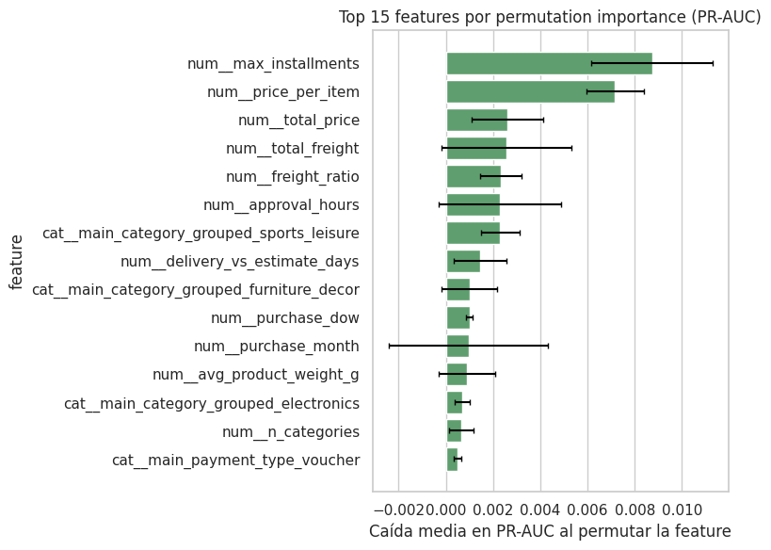
Figura 6. Top 15 features por permutation importance (caída en PR-AUC al permutar cada variable).

3.5 (Opcional) Prototipado y despliegue
Se implementó una función mínima de inferencia (predict_one) que recibe las features crudas de un primer pedido, aplica el preprocessor.joblib persistido y devuelve la probabilidad de recompra y la decisión bajo el umbral calibrado — lista para envolverse en un endpoint de API (p. ej. FastAPI). El modelo es liviano (HistGradientBoostingClassifier con 150 iteraciones) y su latencia de inferencia es del orden de milisegundos por registro, compatible con un endpoint síncrono. Para un despliegue real se recomienda: reentrenamiento periódico (p. ej. trimestral, dado el carácter estático del dataset de entrenamiento), monitoreo de data drift en las variables de mayor importancia, versionado del model_card.json junto con cada despliegue, y supervisión humana antes de excluir clientes de campañas basándose únicamente en el score.

4. Análisis Ético y de Impacto Social
Se documentan a continuación los riesgos éticos y sociales identificados, en línea con las consideraciones planteadas en el caso de uso.

4.1 Sesgos y equidad
customer_state se usa únicamente como feature predictiva, nunca como criterio de exclusión de campañas, para evitar decisiones discriminatorias por geografía. El desempeño del modelo por categoría de producto y por estado no mostró disparidades sistemáticas severas, aunque el tamaño muestral por subgrupo es limitado y se recomienda monitorear esta métrica si el modelo se pusiera en producción. En la segmentación RFM se usaron etiquetas de negocio neutrales (p. ej. "en_riesgo_bajo_valor", "premium_recientes") derivadas de las características de comportamiento real de cada segmento (recencia y frecuencia), evitando etiquetas cargadas de valor o estigmatizantes.

4.2 Privacidad y seguridad de datos
El dataset usa identificadores pseudonimizados (customer_id, customer_unique_id) sin nombres ni información de contacto. No se incorporó PII innecesaria al modelado; customer_city (alta cardinalidad, riesgo de reidentificación indirecta) se excluyó deliberadamente, reteniendo solo customer_state como proxy geográfico agregado. El dataset se usa bajo licencia CC BY-NC-SA 4.0 para fines exclusivamente académicos. En un despliegue real sobre datos de ShopMart, sería necesario asegurar consentimiento, mecanismos de opt-out, control de acceso y cumplimiento normativo local (equivalente a GDPR).

4.3 Riesgos, limitaciones y uso responsable
El principal riesgo técnico es la señal predictiva débil del modelo (PR-AUC bajo en términos absolutos): usarlo como única fuente de decisión, sin supervisión humana, podría llevar a excluir erróneamente a clientes de campañas de retención. Se recomienda usar el score como insumo de priorización, no como filtro binario automático, y mantener frequency capping y opciones de control para el cliente en cualquier campaña derivada. El dataset es una fotografía estática 2016–2018: el modelo requeriría reentrenamiento periódico y monitoreo de drift antes de cualquier uso productivo. La personalización derivada de este análisis debe mejorar la experiencia del cliente sin explotar sesgos de gasto ni fomentar consumo excesivo en segmentos vulnerables.

5. Conclusiones
Se resumen a continuación los resultados y el aporte del proyecto, sus limitaciones y las líneas de trabajo futuro.

5.1 Conclusiones principales
• Se construyó, de forma reproducible y sin fuga de información, una tabla analítica a nivel cliente que permite predecir la recompra a partir de la experiencia del primer pedido.
• El modelo final (HistGradientBoostingClassifier optimizado) mejora de forma consistente sobre el baseline y produce un lift de 2.27x en el decil superior de score frente a un contacto aleatorio: aporta valor de negocio accionable, aunque la señal predictiva es modesta.
• Ninguna variable individual —incluida la satisfacción declarada en la reseña (review_score)— es un driver fuerte de la recompra por sí sola; el modelo aprende principalmente de variables de valor y complejidad del pedido (cuotas de pago, precio, flete) y de tiempos de entrega, no de la satisfacción declarada, un hallazgo relevante para no sobre-invertir en iniciativas basadas solo en reseñas.
• La segmentación RFM complementaria identifica un segmento numeroso de clientes "en riesgo/bajo valor" (alta recencia, bajo monto) como la mayor oportunidad de reactivación para ShopMart.

5.2 Limitaciones
• Señal predictiva débil en términos absolutos: la recompra depende de factores no observables en el dataset (competencia, necesidad real del producto, campañas externas de marketing).
• Dataset estático 2016–2018, sin variables de clickstream ni de contacto de marketing, que hubieran enriquecido sustancialmente el modelo.
• El desempeño por subgrupo se estimó sobre muestras relativamente pequeñas y debe considerarse orientativo, no concluyente.
• No se validó el modelo con una prueba A/B real de campañas de retención; el lift reportado es retrospectivo, no causal.

5.3 Trabajo futuro
• Incorporar datos de clickstream y de contacto de marketing (si ShopMart los dispusiera) para enriquecer las features más allá del primer pedido.
• Probar familias de modelos adicionales (XGBoost, LightGBM) y técnicas de calibración de probabilidad más sofisticadas.
• Diseñar un prototipo de sistema de recomendación como ángulo complementario de personalización, explorado como alternativa en la definición del caso.
• Validar el lift del modelo con una prueba A/B real de campañas de retención dirigidas por segmento y por score.
• Monitorear data drift y reentrenar periódicamente si el modelo se llevara a producción.

6. Anexos
Se listan a continuación los entregables técnicos (Notebook 1 y Notebook 2) y evidencias adicionales que respaldan este informe.

6.1 Notebook 1 — Estrategia de Datos y Análisis Exploratorio
notebooks/NB1_Estrategia_Datos_EDA.ipynb — Carga, perfilado e integridad de las 9 tablas Olist; limpieza; construcción de la tabla analítica a nivel cliente y del target repeat_purchase; análisis exploratorio completo (univariado, bivariado, correlaciones, temporal); ingeniería de características y pipeline de preprocesamiento; partición train/val/test y persistencia de artefactos.

6.2 Notebook 2 — Desarrollo y Validación de Modelos
notebooks/NB2_Modelado_Validacion.ipynb — Carga de artefactos de NB1; comparación de modelos candidatos por validación cruzada; optimización de hiperparámetros; evaluación en test (métricas, curvas, lift de negocio); interpretabilidad (permutation importance); segmentación RFM complementaria; empaquetado del modelo final, model card y función de inferencia predict_one.

6.3 Evidencias adicionales (figuras/tablas/código)
Segmentación RFM de la base completa de clientes (93,358 clientes con pedidos entregados):
Segmento | N° clientes | Recencia media (días) | Frecuencia media | Monto medio (R$)
recompradores | 2,801 | 220.3 | 2.1 | 260.1
premium_recientes | 32,386 | 161.2 | 1.0 | 251.0
en_riesgo_bajo_valor | 27,143 | 426.4 | 1.0 | 110.0
bajo_ticket_reciente | 31,028 | 154.8 | 1.0 | 44.4

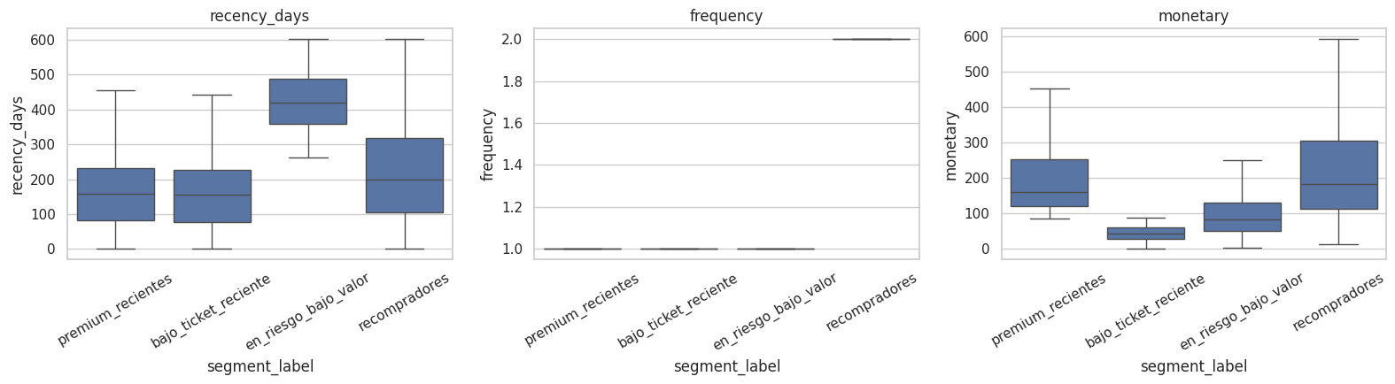
Figura 7. Distribución de recencia, frecuencia y monto por segmento RFM.

Artefactos generados (en notebooks/artifacts/):
• X_train/X_val/X_test.parquet, y_train/y_val/y_test.parquet — splits preprocesados.
• preprocessor.joblib — pipeline de transformación ajustado sobre train.
• eda_summary.json — resumen del EDA y decisiones de NB1.
• repeat_purchase_model.joblib — modelo final serializado.
• model_card.json — métricas, hiperparámetros, semilla y limitaciones conocidas del modelo.
• test_predictions.parquet — predicciones del modelo sobre el conjunto de test.
• customer_segments.parquet — segmentación RFM de toda la base de clientes.

